проект

СОВЕТ
Нижнекамского муниципального района
Республики Татарстан

РЕШЕНИЕ

О внесении изменений в Правила землепользования и застройки муниципального образования «Шереметьевское сельское поселение»
В соответствии со статьей 33 Градостроительного кодекса Российской Федерации, Уставом Нижнекамского муниципального района Республики Татарстан, Совет Нижнекамского муниципального района
РЕШАЕТ:

1. Внести изменения в Правила землепользования и застройки муниципального образования «Шереметьевское сельское поселение», утвержденных Советом муниципального образования Шереметьевского сельского поселения Нижнекамского муниципального района Республики Татарстан от 5 марта 2013 года №6 (приложения 1-3).
2. Опубликовать настоящее решение в печатных изданиях средств массовой информации, на официальных сайтах Нижнекамского муниципального района РТ и Шереметьевского сельского поселения.
3. Разместить Правила землепользования и застройки муниципального образования «Шереметьевское сельского поселение» с внесенными изменениями в Федеральной государственной информационной системе территориального планирования Российской Федерации (ФГИС ТП РФ) и на официальном сайте Нижнекамского муниципального района РТ.
4. Контроль за исполнением настоящего решения возложить на постоянную комиссию по строительству, землеустройству, жилищно-коммунальному хозяйству и транспорту.

А.Р. Метшин

Приложение 1
УТВЕРЖДЕНО
Решением Совета НМР РТ
№______от «____»_______2019г
Таблица вносимых изменений.
№  позиции на карте. | Населенный пункт,  местоположение | Земельный участок, квартал К№ | Существующая зона | Новая зона | Обоснование, мероприятия
1 | Вблизи  с. Шереметьевка | 16:30:091202:156 | СН-1 | СУ | Снятие санитарно-защитной зоны от несанкционированной свалки, согласно акту рекультивации от 11.02.19г
2 | Населенные пункты Шереметьевского сельского поселения | 16:30:090703:44  16:30:090703:180 | ОД-1 | ОД-1 | Уточнение местоположения и границ.  Внесение в основные виды разрешенного использования многофункциональной общественно-деловой зоны ОД-1 видов разрешенного использования:  - детские сады, иные объекты дошкольного воспитания;  - школы начальные и средние.
3 | с. Шереметьевка | 16:30:090704:28 | ИТ-1 | ОД-1 | Для возможности организации продажи строительных материалов и организации склада
4 | с. Шереметьевка | 16:30:090706:102  16:30:090706:103 | СХ-1 | Ж-1 | Для индивидуального жилищного строительства и личного подсобного хозяйства по заявлениям.
5 | с. Шереметьевка | 16:30:090704:67  16:30:090704:539  16:30:090704:516 | СН-2 | ОД-1 | Муниципальная задача для размещения центра развития детского творчества
6 | с. Шереметьевка | 16:30:090703:116 | ОД-1 | ОД-1 | Здание администрации. Уточнение местоположения и границ участка.
7 | с. Шереметьевка | 16:30:090705:169  16:30:090705:146  16:30:090705:147  16:30:090705:170  16:30:090705:52  16:30:090705:178  16:30:090705:171  16:30:090705:46  16:30:090705:44  16:30:090705:45  16:30:090705:50  16:30:090705:58  16:30:090705:48  16:30:090705:51  16:30:090705:54 | ОД-1, ИТ-1, Ж-1 | ОД-1 | По обращениям собственников земельном участков для ведения предпринимательской, религиозной деятельности: магазины, кафе, молельный дом, общественные объекты.
8 | с. Шереметьевка | 16:30:091003:99 частично | Ж-1 | Р-2 | По факту территория не включена в границы населенного пункта, является зоной природных ландшафтов.
9 | с. Шереметьевка | 16:30:090706:84 | ИТ-2 | ОД-1 | Приведение в соответствие. Территория объекта культурного наследия регионального значения «Усадьба Вязьминых, нач. 20 в.», расположенного по адресу: Нижнекамский район, с. Шереметьевка, ул. Советская, д. 3
10 | пос. Камский | 16:30:090101:192 | ОД-1 | ОД-1 | Для размещения ФАП. Уточнение местоположения и границ участка, уточнение зоны по цвету на карте
11 | Пос.Камский | 16:30:090101:140 | ОД-1 | ОД-1 | Уточнение границ участка
12 | с.Поповка | 16:30:091003:253 | СН-4 | Ж-1 | Приведение в соответствие. По факту размещения жилого дома, заявление Трофимовой Т.И.

Приложение 2
УТВЕРЖДЕНО
Решением Совета НМР РТ
№______от «____»_______2019г
Выкопировка. Позиция 1.
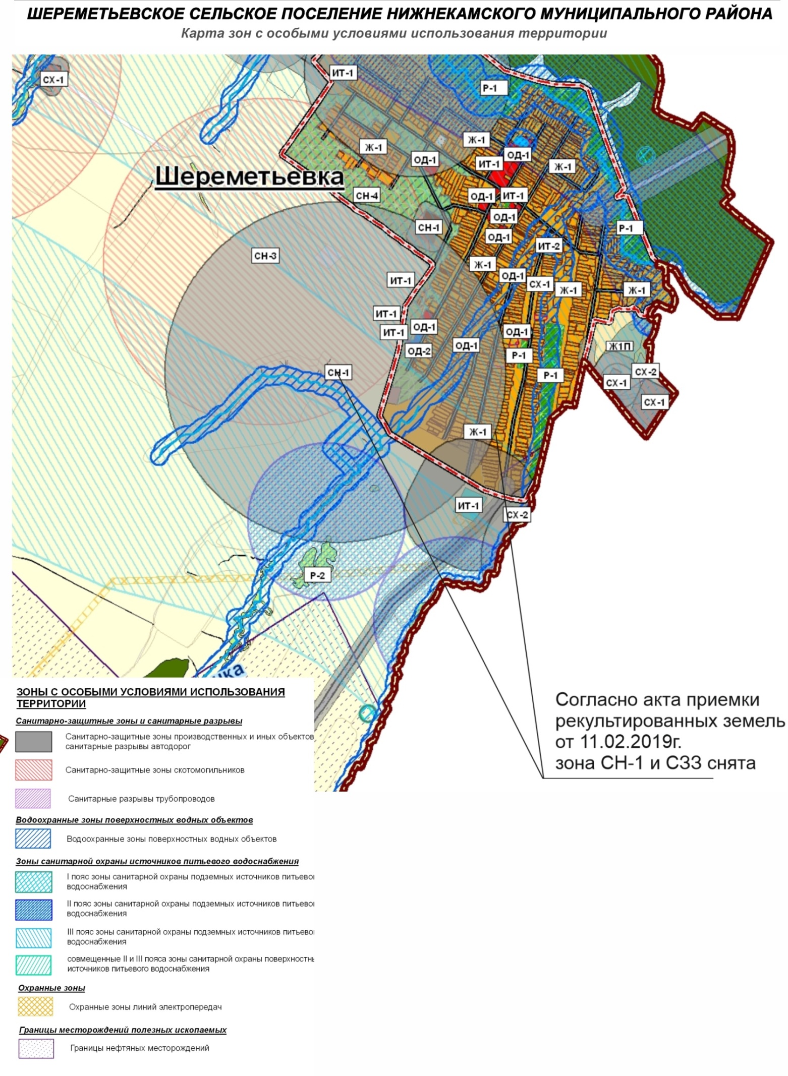

Приложение 3
УТВЕРЖДЕНО
Решением Совета НМР РТ
№______от «____»_______2019г
Позиции 1-12.
